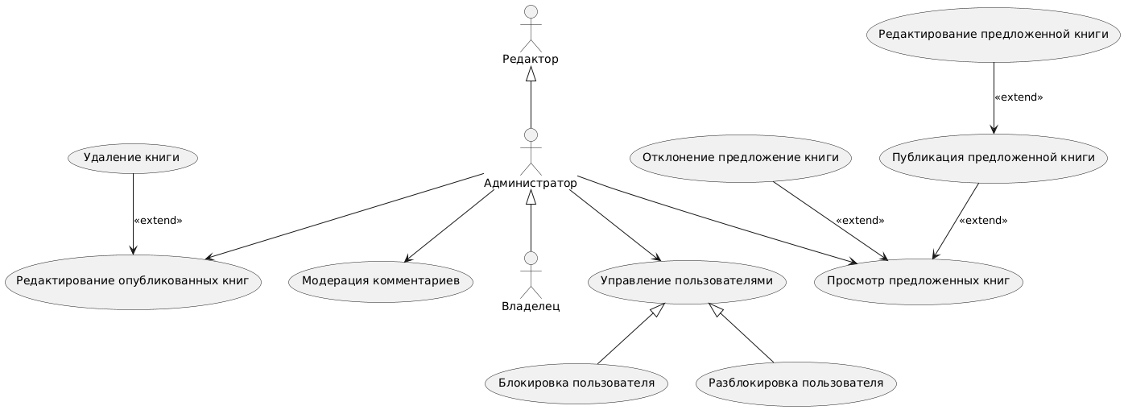

### **Название прецедента:** Назначение администратора

### **Действующее лицо:** Владелец

### **Цель (Постусловие):** В базе данных обновляется информация о ролях администраторов и владелец видит уведомление об успешной смене роли для пользователя

### **Предусловия:**

Владелец зашел в свою учетную запись и находится на главной странице

### **Главная последовательность:**

1. Владелец выбирает в главном меню пункт «Панель управления».
2. Система показывает гостю страницу панели управления, в которой владелец нажимает на кнопку «Добавление администратора»
3. Владелец вводит почту пользователя и нажимает кнопку  «Сделать администратором»
4. Система проверяет введенные данные и отправляет на альтернативные последовательности в случае отсутствия пользователя, уже назначенной роли для пользователя
5. Система сохраняет данные о роли пользователя в базе данных
6. Владельцу открывается главное меню и выводится уведомление о том, что пользователь успешно назначен администратором.

### **Альтернативная последовательность 1 (возврат в главное меню без добавления):**

1. Владелец нажимает на кнопку «Назад» на любом этапе до шестого.
2. Владельцу открывается главное меню (данные удаляются).

### **Альтернативная последовательность (пользователя с таким email не существует):**

1. Владелец на этапе 4  главной последовательности вводит адрес электронной почты пользователя которого не существует
2. Система отображает уведомление о том, что пользователь с таким email не найден
3. Владелец нажимает на кнопку «Отправить приглашение» (в случае если пользователь не хочет приглашать пользователя с такой почтой,  нажимает «Назад» и переходит на альтернативную последовательность 1)
4. Владельцу открывается главное меню и выводится уведомление о том, что пользователю отправлено приглашение.

### **Альтернативная последовательность (пользователя с таким email уже администратор):**

1. Владелец на этапе 4  главной последовательности вводит адрес электронной почты пользователя, который уже является администратором
2. Система отображает уведомление о том, что пользователь с таким email уже назначен на роль администратора
3. Владельцу открывается главное меню.